Lee las palabras del cuento: Te quiero casi siempre. Anna Llenas.
Sepáralas en sílabas.
Clasifica las palabras según la cantidad de sílabas.
1 | 2

3 | 4

fuerte | liviana | luciérnaga
rey | 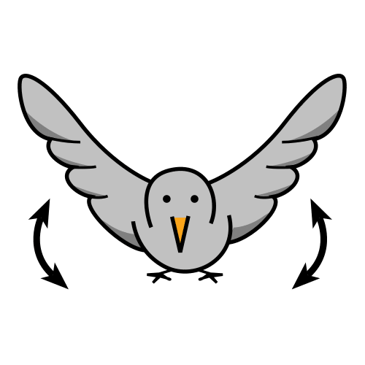  volar | 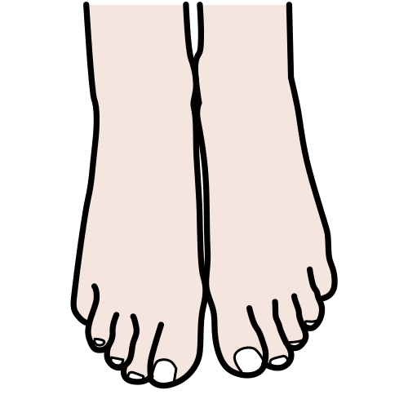  pies
divertida | diferente | querer
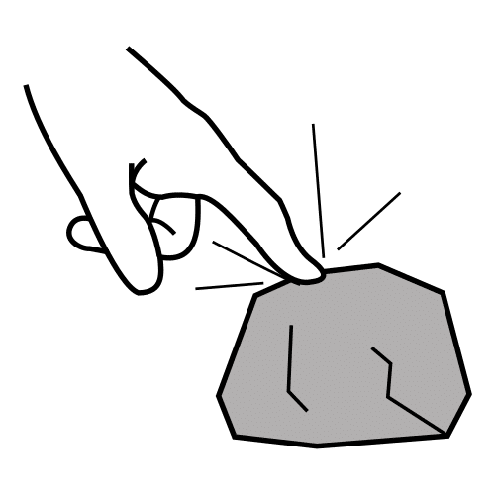  duro/a | 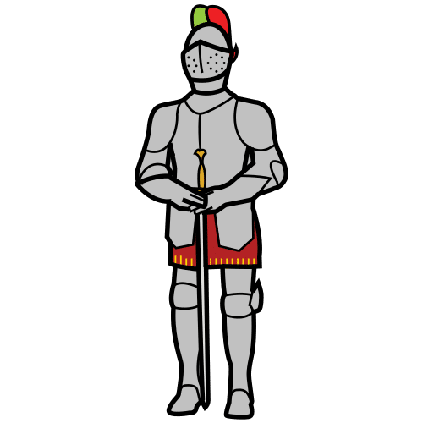  armadura | respetar

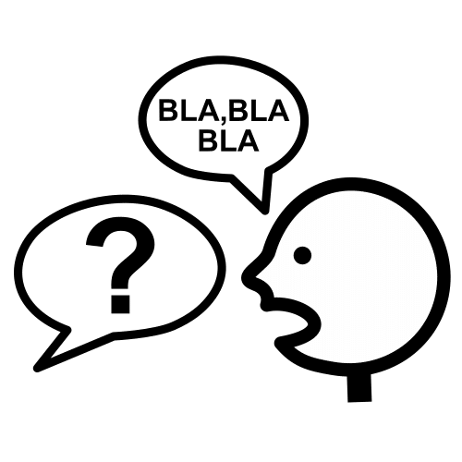
Responde
1. Rita y Lolo son muy ______________________
2. El traje de Lolo es _______________________
3. Rita piensa que el traje de Lolo es ____________________________
3. Rita reduce el ritmo de su _______________________

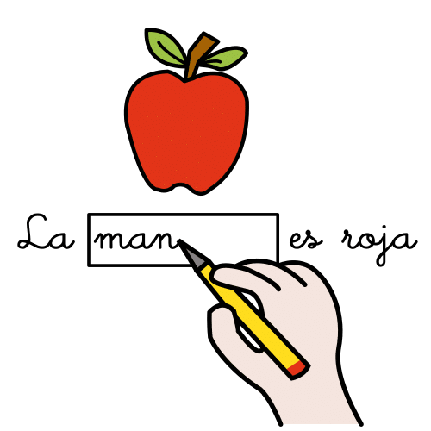
Escribe un acróstico con la palabra:

Tacha la característica que corresponde a cada personaje:
Características de … | Lolo es… | Rita es..
Imaginativa/o
Fuerte
Delicada/o
Imaginativa/o
Resistente
Práctico/a
Divertida/o
Independiente
Misterioso/a
Sincera/o
Espontánea/o
Luminosa/o

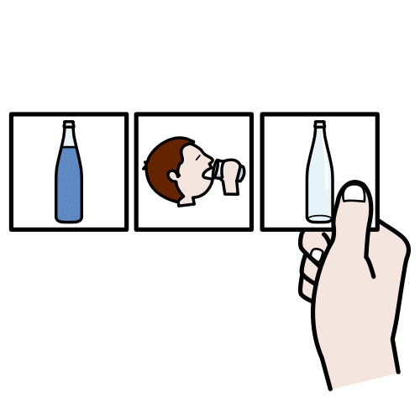
Ordena las escenas del cuento.
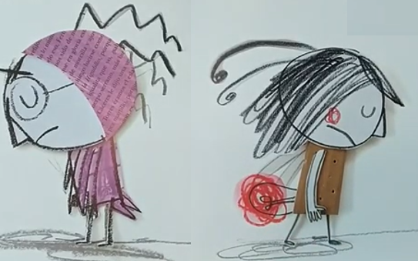

Escribe una oración que represente lo que sucede en cada escena del cuento.
1
2
3
4
5
6

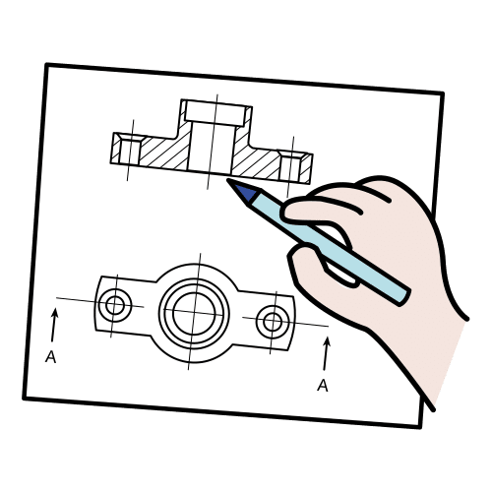
Escucha el significado de las palabras nuevas.
Diseña diccionario de sinónimos.
Ligera/o: liviana/o, leve.
fuerte: forzudo/a, vigoroso/a.

https://dle.rae.es/fastidiar

Colorea a Lolo y Rita como prefieras:

Colorea las palabras que tengan la misma sílaba inicial.

ligera | fuerte

liviana | fugaz | litro
fuego | linterna | lugar
furtiva | fuerza | Liliana
molino | limón | fumar

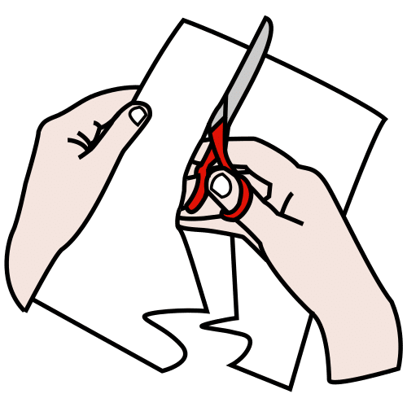
Recorta y arma el dado lector:
